李仙兰，女，汉族，中国共产党员，1965年5月出生，硕士，教授，国家注册监理工程师、注册造价师和注册一级建造师。

**教学、科研成果**

2012年主持《钢筋混凝土工程施工》资源库建设，获国家级共享资源，2009年主持《钢筋混凝土工程施工》课程建设，荣获国家级精品课程。2009年参与“建筑工程技术专业核心课程教学团队”建设，荣获国家级教学团队。2014年参与《自治区高职院校实施"复合型"学分制的研究与实践》课题，获自治区教学成果一等奖。2008年主持“施工、验收和质量事故分析三门课程的整合”科研，获全国高职高专优秀科研成果二等奖。2008年参与“多媒体技术在建筑施工技术教学和实训中的研究与实践”科研，获全国高职高专优秀科研成果二等奖。2008年主讲《建筑工程技术》课程建设，荣获自治区精品课。

近年来主编《建筑施工技术综合》等教材4本，参编教材10余本，发表《绿色理念下建筑施工技术的深度探讨》等论文7篇，完成“建筑工程技术专业能力评价体系的建构”等课题4项。

**个人荣誉**

2008年获学院“优秀共产党员”称号，2008年获学院“优秀共产党员”，2010年入选学院“123名师工程”第二层次教学名师，2011年获学院“优秀教师”， 2012年获自治区“优秀教师”称号。

**社会实践情况**

1988年7月-2000年11月先后主持了东伙房金矿、大梁山金矿和内蒙冶金建设公司住宅楼等工程的施工建设。2000年11月-2002年11月先后主持了师大逸夫艺术楼和师大食堂、医学院家属楼和女神大酒店等工程监理工作。2005年被聘为呼和浩特建设工程委员评标专家。2009年被聘为自治区高职高专土建类专业建设指导委员会委员。

**寄 语**

教师不是诗人，但要有诗人的气质；教师不是演员，但要有演员的才能；教师不是哲人，但要有哲人的思考；教师不是将军，但要有指挥千军的气概。教师是人类灵魂的工程师，教师的职业是神圣的，教师的责任是重大的，要立足三尺讲台，要坚守教书育人的神圣职责。

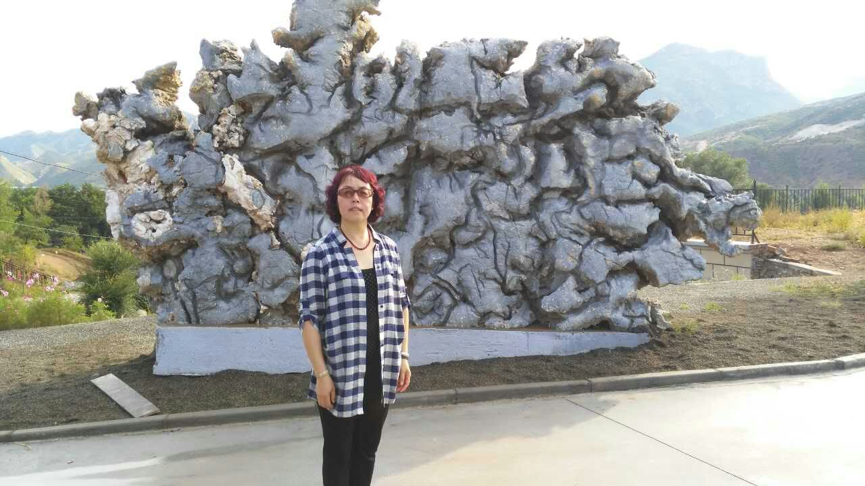

**侯丽萍**

建筑工程学院教师，副教授，高级工程师。

从事建筑施工组织、建筑施工技术和课程教学工作。主要参与科研课题“多媒体技术在建筑施工技术教学和实训中的研究与实践”和“建筑施工技术、质量验收、事故分析课程整合”，均获全国高职高专委员会优秀科研项目二等奖；担任主讲教师的《建筑施工技术》课程，获自治区级精品课程；担任主讲教师的课程《钢筋混凝土工程施工》，获国家级精品课程。2010年度被内蒙古建筑职业技术学院评为“123”名师工程第三层次名师；主持的《施工组织》课程被评为院级精品课程。近三年编写教材主要有世纪全国高职高专土木建筑专业“十一五”规划教材《建筑施工技术》、普通高等教育“十一五”规划教材《建筑施工技术综合》和《平面表示法节点与构造图解》。出版的论文主要有“明沟排水在施工降水中的巧用”、“CFG桩复合地基处理技术在工程中的应用”、“浅谈地基载荷试验”和“浅谈高等职业教育建筑工程专业毕业设计改革”。

本人自工作以来一直在施工企业兼职，参与的工程项目有：呼和浩特市财政局办公大楼CFG桩地基处理工程，巨海城五区1号楼、3号楼、5号楼CFG桩地基处理工程，巨海城三区1号楼、2号楼、3号楼高层商住楼CFG桩地基处理工程，巨海城二区A.B座商住楼 CFG桩地基处理工程，巨海商厦CFG桩地基处理工程，巨华广场1号楼、5号楼CFG桩地基处理工程，巨华朗域高层商住楼CFG桩地基处理工程，华茂名居2号楼、6号楼、7号楼、8号楼、9号楼、14号楼、15号楼、16号楼、20号楼CFG桩地基处理工程，巨华亲亲尚城6号楼、7号楼 、9号楼CFG桩地基处理工程。

教师寄语：

绿树红花，芳草青青，建院今朝正美好

蓝天碧水，白云悠悠，建院明日更辉煌



**麻子飞**

男，回族，助教，1985年1月生，2007毕业于北京航空航天大学土木工程专业，本科学历。

**任教情况：**

《钢结构制作与安装》、《施工技术》、《监理概论》

**工作经历：**

2007年- 2009年北京士兴钢结构公司

2009年至今在内蒙古建筑职业技术学院从事教育工作

**执业资格：**

注册一级建造师

